Name: --------------------------------- Name: ------------------------------------------

[www.zauberhafte-physik.net](http://www.zauberhafte-physik.net) 8-Anleitung Gewichtheber Niveau **1-2** – Thema: Fliehkraft - Stand:19.01.2019 -

**Der Gewichtheber (8)**

Lesestreifen

⮚ **M**acht einen Haken ✓ hinter jeden Satz, den ihr gelesen und verstanden habt.

⮚ **S**chreibt euren Vornamen auf die Anleitung.

⮚ **Holt euch gemeinsam folgende Materialien von vorn**:

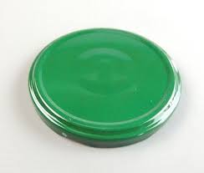

* 1 Feuerzeug
* 1 Teelicht, 1 Deckel

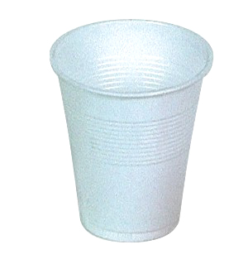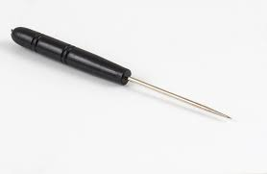

* 2 Becher
* 1 Handbohrer, 1 Lochstecher mit Korken

***Jedes*** *Kind baut seinen eignen Gewichtheber***.**

* **S**tellt das Teelicht auf den Deckel und zündet es an.
* **E**rwärmt die Spitze des Lochstechers.
* **S**techt ein Loch **oben** unter den Rand in den Becher.
* **S**techt ein zweites Loch auf der anderen Seite in den Becher.
* **S**teckt den Korken wieder auf den Lochstecher und löscht das Teelicht.
* **E**rweitert die Löcher mit dem Handbohrer.

**⮚ Holt euch von vorn**

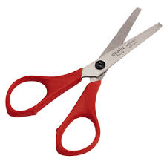

* 2 Bindfäden*), 1 Schere,1 Maßband



* 2 Schlauchstücke

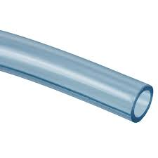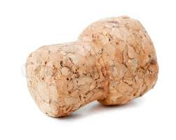

* 2 Korken

*) Bindfadenlänge ca. 85 cm

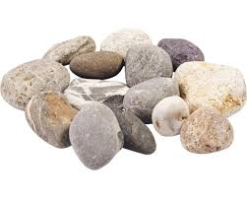

* 6 Steine
* **J**edes Kind schneidet von **seinem** Bindfaden **genau** ein 30 cm langes Stück ab.



* **Z**ieht die kurzen Stücke durch die Löcher.
* **V**erknotet die beiden Enden zu einem Henkel – wie auf dem Bild.
* **K**notet euer langes Stück an den Henkel.
* **Z**ieht das andere Ende durch den Schlauch.

**Arbeitet nun zu zweit**:Ein Kind hält den Korken fest.



Das andere Kind legtden Bindfaden um den Korken

und macht einen Doppelknoten.

* **G**ebt3 Steine in den Becher.
* **N**ehmt den Schlauch in die Hand und haltet ihn senkrecht.
* **S**chiebt den Schlauch bis anden Korken heran.
* **V**ersetzt das Handgelenk in Drehung und lasstden Korken kreisen.

*Was ist schwerer: der Korken oder der Becher mit den Steinen?*

*Kann der Korken auch einen Becher mit 6 Steinen hochheben?*

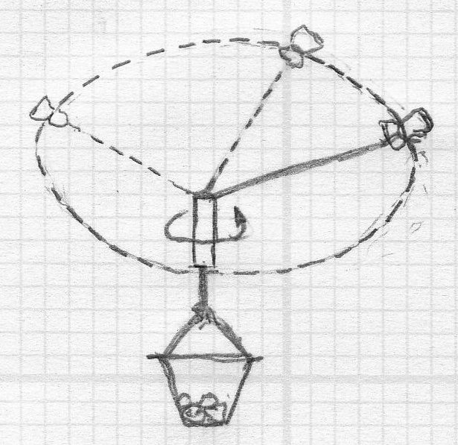

Gewicht

Fliehkraft

***W****as lernen wir aus dem Experiment?*

***D****ie* ***Fliehkraft***  *zieht den Korken immer weiter nach außen.*

***D****er Becher wird hochgehoben.*

***I****hr habt einen Gewichtheber gebaut.*

***Ihr dürft die Anleitung und euren Gewichtheber behalten.***